Разработка и общий разбор тренировочных заданий в соответствии со
спецификацией стандарта Ворлдскиллс по модулю компетенции «Женская
модная прическа на длинные распущенные волосы с окрашиванием»
Введение. Необходимо создать женскую модную прическу на длинные волосы с окрашиванием. Работа должна отражать модные тенденции в женских прическах на длинных распущенных волосах с коммерческим окрашиванием на основе пожеланий клиента. Финальный образ должен соответствовать заданию модуля.
Пожелание клиента должны отображаться в готовой прическе. Форма, текстура, цвет - растяжка минимум 2 цвета.
Цель: развитие профессиональных умений студентов в рамках освоения модуля «Женская модная прическа на длинные распущенные волосы с окрашиванием» в соответствии со спецификацией стандарта Ворлдскиллс по компетенции «Парикмахерское искусство»
Задачи:
- сформировать умения, необходимые для выполнения задания (модуля) «Женская модная прическа на длинные распущенные волосы с окрашиванием» в соответствии с требованиями спецификации стандарта Ворлдскиллс по компетенции «Парикмахерское искусство»,
- развивать у обучающихся внимание, память, двигательные навыки,
- формировать познавательный и профессиональный интерес к виду работы, профессиональный этикет, воспитывать чувство ответственности во время работы с клиентами.
Оборудование: Парикмахерское модульное рабочее место: парикмахерское зеркало (двустороннее), тележка парикмахерская, стол для работы с красящими и перманентными препаратами (размер 1200мм х 600мм), штатив для учебного манекена напольный, корзина для мусора (10 л), щетка для подметания и совок на стойке, весы парикмахерские, стул парикмахерский, учебный манекен (модульная голова).
Материалы и инструменты: фен для волос, круглые электрощипцы для волос диаметром минимум 25 мм, расческа комбинированная, расческа - хвостик, расческа скелетная, щетка массажная для волос (лопата), зажимы пластиковые, клеммы, брашинг для волос, шпильки, невидимки, воротнички одноразовые, фартуки одноразовые, фольга, пеньюары одноразовые, полотенца одноразовые, перчатки одноразовые, кисти для окрашивания, миски для окрашивания, шампунь для окрашенных волос, бальзам для окрашенных волос, окислитель для процедур окрашивания 3% и 6%, краситель для волос, термоковрик, выжиматель для тюбика, спрей - блеск для волос, лак для волос, ручка шариковая, бумага А4
 | Этапы работы (План выполнения модуля) | Тренировочные упражнения (пошаговые инструкции)
1. | Подготовительные работы | Подготовить рабочее место:  - разместить инструменты и расходные материалы в инструментальный шкаф;  - произвести подключение и настройку оборудования;  Фен и другие электронагревательные приборы проверить на исправность проводов, на наличие повреждений перед началом работы, использовать при работе термоковрики.  Требования охраны труда перед началом работы.  Перед началом работы необходимо:  1. Проверить внешним осмотром:  - достаточность освещенности рабочей зоны, при необходимости, установить лампу местного освещения или потребовать замены перегоревших ламп;  - исправность электровилок, розеток, кабелей  (шнуров) электропитания используемых  электроаппаратов и электроинструментов (отсутствие оголенных участков, перегибов и скручивания питающих подводящих проводов);  - состояние полов на пути перемещения (отсутствие выбоин, неровностей, скользкости), при необходимости, потребовать уборки пола или вытереть скользкое место самому.  Проверить на "холостом" ходу работу фена.  Проверить исправность гидроподъемников и  устойчивость парикмахерского кресла и кресла для мастера, убедиться, что они легко вращаются вокруг своей оси.  Для работы в удобной рабочей позе при  необходимости отрегулировать углы наклона спинки и сиденья кресла клиента.  Не надевать во время работы браслеты, часы, кольца.  Изучить содержание и порядок проведения  конкурсного задания, а также безопасные приемы их выполнения, проверить наличие и исправность  инструмента визуальным осмотром.  Разложить все инструменты на свои места и убрать лишнее с рабочего стола.  Проверить так же специальную одежду, обувь, и другие средства индивидуальной защиты.
2. | Беседа с клиентом,  диагностика кожи головы и волос. Согласование цвета волос. | - Сажаем клиента в кресло, надеваем воротничок, надеваем пеньюар.  - Проводим диагностику волос - расчесывание, анализ типа кожи, структуры волос, качество волос.  - Анализ определения типа, анатомических особенностей лица, длины волос.  - Встречать клиента и находить с ним общий язык, выслушивать пожелания клиента и задавать наводящие вопросы с целью выявления или уточнения его потребностей.  - Сопоставлять пожелания клиента с его типом и особенностями волос, их состоянием, предыдущими

процедурами и уходом; получать согласие в отношении дальнейших действий. Определить желаемый цвет волос.
- Поддерживать позитивный контакт с клиентом в течение всей процедуры.
3. | Деление волос на зоны | Волосы делим на 4 зоны сагиттальным и сегментальным проборами.
4. | Выполнение окрашивания  волос.  \ \ \ ¹ V \ Аг  ^{z} ■ М/ | Окрашивать будем в 2 цвета в технике растяжка.  Надеваем перчатки, одноразовый фартук и маску, как средство индивидуальной защиты. Надеваем на клиента одноразовый пеньюар.  - Заполняем технологическую карту клиента.  - Разводим краситель с окислителем в две миски, в одну миску цвет для корней, в другую на длину. Заранее не смешиваем состав во второй миске, чтобы не начался химический процесс. Только перед началом окрашивания.  - Тщательно расчесываем волосы клиента, кожу вдоль линии роста волос смазываем косметическим вазелином.  - Берем первую миску, состав размешиваем венчиком и начинаем наносить на корни.  - Сначала наносим краситель на крестообразный пробор. Тем самым отделяем каждую зону от лишних волос, чтобы удобно было работать в дальнейшем.  - Начинаем с затылочной зоны головы. Отделяем с левой стороны диагональным пробором прядь волос шириной 0,5 см. На нее наносим красящую смесь на расстоянии 67 см от корней волос с обеих сторон пробора и перекидываем вперед. При этом пряди не должны закрывать лицо клиента (сдвигаем немного вбок). Прорабатываем таким образом всю первую зону. Перекидываем все пряди от лица обратно к затылку.  - Аналогичным образом прорабатываем все остальные зоны.  - В конце прорабатываем все КЛРВ оставшимся красителем и удаляем остатки краски с кожи.  - Берем вторую миску, размешиваем состав чистым венчиком, начинаем красить оставшуюся длину.  - Начинаем с затылочной зоны. Берем прядь, начинаем  красить с того места, где заканчивается 1-я часть окрашивания. Нанесли и растягиваем по всей длине. Место пересечения красителей растушевываем руками (прядь помещаем между указательным и средним пальцами, и распределяем краситель легкими  эмульгирующими движениями). Окрашенную прядь перекидываем вперед. Чтобы не испачкать лицо и кожу головы клиента подкладываем фольгу, такой же длины, что и прядь. После окончании окрашивания одной зоны пряди также перекидываем обратно в изначальное

положение.
- Аналогичным образом прорабатываем все зоны по длине.
- Фиксируем время выдержки 30 минут.
5. | Уборка на рабочем месте после окрашивания. | За время выдержки проводим уборку рабочего места. Убираем все красители на место, протираем пролитые жидкости, капли воды, наводим чистоту и порядок на рабочем месте. А так же подготавливаем инструменты для сушки и укладки волос.
6. | Мытье головы | - Укрываем клиента парикмахерским бельем  (используют два полотенца и салфетку, при этом одно полотенце кладут на плечи, а вторым вытирают). Провожаем клиента на мойку, сажаем в кресло. Моем голову с наклоном назад.  - Открываем осторожно кран, выбираем  благоприятную температуру для кожи головы. Она должна быть 34 -39 градусов. Начиная с концов волос и постепенно поднимаясь к корням тщательно смываем краску. Также хорошо смываем краску с КЛРВ.  - Моем голову шампунем для окрашенных волос. Необходимое количество шампуня налить в ладонь для более удобного его распределения на волосах, а также для согревания. Шампунь равномерно распределить на волосах, начиная от корней.  Шампунь вспенить на волосах круговыми  движениями, при этом подушечки пальцев должны продвигаться от краевой линии роста волос к высшей точке головы.  Норма шампуня на длину волос 15 - 20 см - 15 мл, 2530 см - 20 мл, 30 - 45 см - 25 мл.  - Удалив лишнюю влагу, наносим бальзам для окрашенных волос. Наносим только на концы. Время выдержки 1 - 2 минуты. Затем смываем.  - Накручиваем на голову полотенце и проходим к рабочему месту.
7. | Сушка волос. | - Полотенцем убираем лишнюю влагу, утилизируем в корзине для грязного белья. Вытираем насухо руки и включаем фен. Режим фена на 2 уровне нагрева и 2 скорости. Вначале работаем только руками и феном. Встряхиваем руками волосы в воздухе и при этом выдуваем влагу феном. Все движения по линии роста волос, без проборов, от лица. Тщательно продуваем у корней и на затылке, т.к. там труднее всего высыхает. Высушиваем таким образом до 90% .  - Берем скелетную расческу либо щетку лопату и начинаем прорабатывать попрядно волосы.  - Не делим голову ни на какие зоны. Начинаем работать диагональю от лица. Выделяем прядь толщиной 2-3 см и оттягиваем прядь щеткой, начиная от корней к концу и выдуваем влагу феном. Обрабатываем голову сначала с одной стороны, затем аналогично с другой стороны. Если работаем с правой стороны, фен держим левой рукой, а щетку правой рукой, если работаем с левой стороны, то инструменты меняем.

- После сушки полируем волосы. Берем крупные пряди волос, кладем на щетку, прижимаем сопло прямо к щетке, оттягиваем прядь вниз. На концах двигаемся медленнее, чтобы выпрямить концы. Повторяем с каждой прядью несколько раз.
Время сушки 15 - 20 минут.
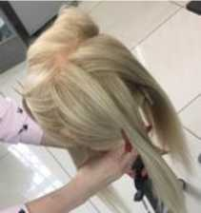
- Делим голову на проборы. Первый пробор будет диагональный, от точки над вершиной брови до макушки. С какой стороны будет пробор, определяем по фотографии или по согласованию с клиентом.
8.
Выполнение прически
- Далее сагиттальным и сегментальным
зигзагообразными проборами делим волосы на четыре части.
- Получили 4 зоны - 2 затылочные и 2 височно-боковые.
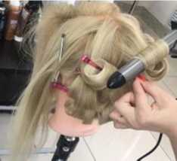
- Начинаем работать с затылочной зоны. Делим зону еще на 3 части прямыми горизонтальными проборами.
- Начинаем крутить локоны, работаем сначала с нижними прядками, затем поднимаемся к верхним. Для этого берем самую нижнюю прядь на затылочной зоне, делим еще на две пряди пополам вертикальным пробором. Получившиеся пряди располагаем под углом 45 градусов и накручиваем пряди по направлению наверх (к разделяющему их вертикальному пробору).
Каждый локон фиксируем временным зажимом, не раскрывая его. И так каждую прядь. Аналогичным образом накручивается вся затылочная зона.
- На височных зонах волосы с той стороны, где меньше волос делим на две части, а где больше волос - на 3 части. И точно таким же методом накручивания отрабатываем каждую из зон.
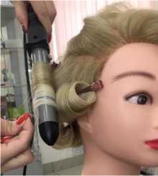
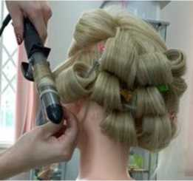
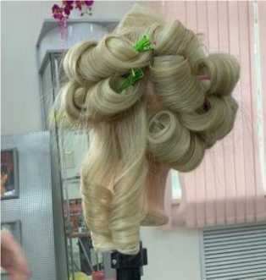
- Начинаем работать с локонами в НЗЗ с первого ряда. Убираем временный зажим, берем прядь, расчесываем, наносим спрей-лак. Захватываем прядь левой рукой между указательным и средним пальцами и начинаем вытягивать качели в левую сторону. Вытянули, зафиксировали лаком, подождали немного, чтобы лак высох, и перехватываем следующую нижнюю качель. Прочесываем и так же вытягиваем. Прядь должна идти как волна. Прочесываем прядь, проглаживая обушком, чтобы прядь получилась плоская. Эта первая прядь, которая будет основой для последующих качелей.
Если прядь левая, то первая качель вытягивается влево, если правая прядь, то первая качель вытягивается вправо.
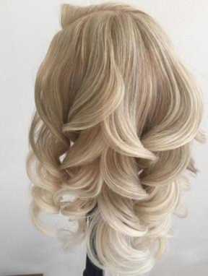
- Снимаем зажим со следующей пряди, наносим спрей-лак, прочесываем и также начинаем вытягивать качели. Первая качель накладывается на предыдущую прядь, а вторая продевается сверху через центр двух нижних прядей в том же направлении, в котором она была накручена. Каждую качель фиксируем лаком со всех сторон (снизу и сверху). Концы максимально вычесываем и направляем вниз. И так же повторяем все движения с другими локонами. Мы должны получить объёмную пышную косу. В каждой зоне - одна объёмная коса.
- Работаем в остальных зонах аналогичным образом, создаем косу из локонов.
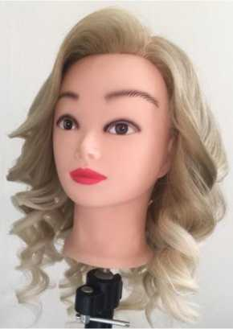
У лица формируем объем по желанию клиента. Работаем при этом с зеркалом. Временными шпильками соединяем косы между собой, фиксируем лаком.
- Обрабатываем прическу финишным лаком, с расстояния 25см. Убираем временные шпильки. Прическа готова.
Во время работы нельзья отвлекаться на посторонние разговоры, надо соблюдать чистоту, не держать стайлинги рядом с электронагревательными
инструментами, использовать только термоковрики при работе с электрощипцами.
- Снимаем с клиента пеньюар.
9.
Заключительные работы.
- Проводим уборку рабочего места.
- Убираем средства индивидуальной защиты в отведенное для хранения место.
- Отключаем инструменты и оборудование от сети.
Заключение
После получения готового образа можно сфотографировать прическу для портфолио.
Так же спрашиваем у клиента, доволен ли он результатом и все ли его устраивает.

